Título do Artigo
Nome e Sobrenome^{1,2}, Nome e Sobrenome ^{1,3}, Nome e Sobrenome ^{1,3}
¹ Laboratório XXX, Universidade do Estado do Rio de Janeiro, Rio de Janeiro, Brasil
² Programa de Pós-graduação em XXXX, Universidade Tecnológica Federal do Paraná, Curitiba, Brasil
³ Escola de Educação Física do Exército, Rio de Janeiro, Brasil

Resumo
Objetivo: texto texto texto texto texto texto texto texto texto texto texto texto texto texto texto texto texto texto texto texto texto texto texto texto texto texto texto texto texto texto texto texto texto texto texto texto texto texto texto texto texto texto texto texto texto texto texto texto texto texto texto texto texto texto texto texto. Método: texto texto texto texto texto texto texto texto texto texto texto texto texto texto texto texto texto texto texto texto texto texto texto texto texto texto texto texto texto texto texto texto texto texto texto texto texto texto texto texto texto texto texto texto texto texto texto texto texto texto texto texto texto texto texto texto.. Resultados: texto texto texto texto texto texto texto texto texto texto texto texto texto texto texto texto texto texto texto texto texto texto texto texto texto texto texto texto texto texto texto texto texto texto texto texto texto texto texto texto texto texto texto texto texto texto texto texto texto texto texto texto texto texto texto texto. texto texto texto texto texto texto texto texto texto texto texto texto texto texto texto texto texto texto texto texto texto texto texto texto texto texto texto texto texto texto texto texto texto texto texto texto texto texto texto texto texto texto texto texto texto texto texto texto texto texto texto texto texto texto texto texto.. Conclusão: texto texto texto texto texto texto texto texto texto texto texto texto texto texto texto texto texto texto texto texto texto texto texto texto texto texto texto texto texto texto texto texto texto texto texto texto texto texto texto texto texto texto texto texto texto texto texto texto texto texto texto texto texto texto texto texto.
Palavras-chave: VO2max; aptidão física; termografia; desempenho atlético; mulher.

Abstract
Objective: texto texto texto texto texto texto texto texto texto texto texto texto texto texto texto texto texto texto texto texto texto texto texto texto texto texto texto texto texto texto texto texto texto texto texto texto texto texto texto texto texto texto texto texto texto texto texto texto texto texto texto texto texto texto texto texto. Method: texto texto texto texto texto texto texto texto texto texto texto texto texto texto texto texto texto texto texto texto texto texto texto texto texto texto texto texto texto texto texto texto texto texto texto texto texto texto texto texto texto texto texto texto texto texto texto texto texto texto texto texto texto texto texto texto. Results: texto texto texto texto texto texto texto texto texto texto texto texto texto texto texto texto texto texto texto texto texto texto texto texto texto texto texto texto texto texto texto texto texto texto texto texto texto texto texto texto texto texto texto texto texto texto texto texto texto texto texto texto texto texto texto texto. texto texto texto texto texto texto texto texto texto texto texto texto texto texto texto texto texto texto texto texto texto texto texto texto texto texto texto texto texto texto texto texto texto texto texto texto texto texto texto texto texto texto texto texto texto texto texto texto texto texto texto texto texto texto texto texto.Conclusion: texto texto texto texto texto texto texto texto texto texto texto texto texto texto texto texto texto texto texto texto texto texto texto texto texto texto texto texto texto texto texto texto texto texto texto texto texto texto texto texto texto texto texto texto texto texto texto texto texto texto texto texto texto texto texto texto.
Keywords: VO2max; physical fitness; thermography, athletic performance, women.

DOI: http://dx.doi.org/10.18073/pajmt.2023.10.001

INTRODUÇÃO
Texto texto texto texto texto texto texto texto texto texto texto texto texto texto texto texto texto texto texto texto texto texto texto texto texto texto texto texto texto texto texto texto texto texto texto texto texto texto texto texto texto texto texto texto texto texto texto texto texto texto texto texto texto texto texto texto (1).
Texto texto texto texto texto texto texto texto texto texto texto texto texto texto texto texto texto texto texto texto texto texto texto texto texto texto texto texto texto texto texto texto texto texto texto texto texto texto texto texto texto texto texto texto texto texto texto texto texto texto texto texto texto texto texto texto.(2,3).
Texto texto texto texto texto texto texto texto texto texto texto texto texto texto texto texto texto texto texto texto texto texto texto texto texto texto texto texto texto texto texto texto texto texto texto texto texto texto texto texto texto texto texto texto texto texto texto texto texto texto texto texto texto texto texto texto. (4).
Texto texto texto texto texto texto texto texto texto texto texto texto texto texto texto texto texto texto texto texto texto texto texto texto texto texto texto texto texto texto texto texto texto texto texto texto texto texto texto texto texto texto texto texto texto texto texto texto texto texto texto texto texto texto texto texto. (5).
Texto texto texto texto texto texto texto texto texto texto texto texto texto texto texto texto texto texto texto texto texto texto texto texto texto texto texto texto texto texto texto texto texto texto texto texto texto texto texto texto texto texto texto texto texto texto texto texto texto texto texto texto texto texto texto texto texto texto texto texto.

METODOLOGIA
Texto texto texto texto texto texto texto texto texto texto texto texto texto texto texto texto texto texto texto texto texto texto texto texto texto texto texto texto texto texto texto texto texto texto texto texto texto texto texto texto texto texto texto texto texto texto texto texto texto texto texto texto texto texto texto texto. (12).
Texto texto texto texto texto texto texto texto texto texto texto texto texto texto texto texto texto texto texto texto texto texto texto texto texto texto texto texto texto texto texto texto texto texto texto texto texto texto texto texto texto texto texto texto texto texto texto texto texto texto texto texto texto texto texto texto.
Texto texto texto texto texto texto texto texto texto texto texto texto texto texto texto texto texto texto texto texto texto texto texto texto texto texto texto texto texto texto texto texto texto texto texto texto texto texto texto texto texto texto texto texto texto texto texto texto texto texto texto texto texto texto texto texto.
Texto texto texto texto texto texto texto texto texto texto texto texto texto texto texto texto texto texto texto texto texto texto texto texto texto texto texto texto texto texto texto texto texto texto texto texto texto texto texto texto texto texto texto texto texto texto texto texto texto texto texto texto texto texto texto texto. A tabela 1 ilustra o cronograma das avaliações.

Tabela 1. Cronograma da semana de competição.
 | Segunda-feira | Terça-feira | Quarta-feira | Quinta-feira | Sexta-feira
Manhã | Antropometria  Sprint 20m |  | Prova Tiro | Prova Natação | Prova Corrida
Tarde | Ergoespirometria | Reunião Preparatória | Prova PPM | Prova Granada | Livre

Texto texto texto texto texto texto texto texto texto texto texto texto texto texto texto texto texto texto texto texto texto texto texto texto texto texto texto texto texto texto texto texto texto texto texto texto texto texto texto texto texto texto texto texto texto texto texto texto texto texto texto texto texto texto texto texto.
Texto texto texto texto texto texto texto texto texto texto texto texto texto texto texto texto texto texto texto texto texto texto texto texto. A Figura 1 ilustra o desenho do estudo.

Figura 1. Fluxograma do desenho do estudo

Termografia infravermelha
Texto texto texto texto texto texto texto texto texto texto texto texto texto texto texto texto texto texto texto texto texto texto texto texto texto texto texto texto texto texto texto texto texto texto texto texto texto texto texto texto texto texto texto texto texto texto texto texto texto texto texto texto texto texto texto texto (16).

Análise de dados
Texto texto texto texto texto texto texto texto texto texto texto texto texto texto texto texto texto texto texto texto texto texto texto texto texto texto texto texto texto texto texto texto texto texto texto texto texto texto texto texto texto texto texto texto texto texto texto texto texto texto texto texto texto texto texto texto.

RESULTADOS
Texto texto texto texto texto texto texto texto texto texto texto texto texto texto texto texto texto texto texto texto texto texto texto texto texto texto texto texto texto texto texto texto texto texto texto texto texto texto texto texto texto texto texto texto texto texto texto texto texto texto texto texto texto texto texto texto.
Texto texto texto texto texto texto texto texto texto texto texto texto texto texto texto texto texto texto texto texto texto texto texto texto texto texto texto texto texto texto texto texto texto texto texto texto texto texto texto texto texto texto texto texto texto texto texto texto texto texto texto texto texto texto texto texto.

Tabela 2. Tempo de experiência e dados antropométricos da amostra.
Variáveis | Média± DP | Mínimo | Máximo
Experiência (anos) | 4,71±3,15 | 2,00 | 11,00
Estatura (m) | 1,65±0,04 | 1,57 | 1,70
MCT (kg) | 56,17±4,58 | 51,70 | 65,60
MM (kg) | 43,06±2,06 | 41,08 | 46,74
MG (kg) | 10,47±3,25 | 6,62 | 16,17
%G | 19,29±4,43 | 13,00 | 25,70
Legenda: DP= desvio padrão; MCT= massa corporal total; MM= massa magra; MG= massa gorda; %G= percentual de gordura.
texto texto texto texto texto texto texto texto texto texto texto texto texto texto texto texto texto texto texto texto texto texto texto texto texto texto texto texto texto texto texto texto texto texto texto texto texto texto texto texto texto texto texto texto texto texto texto texto texto texto texto texto texto texto texto texto.

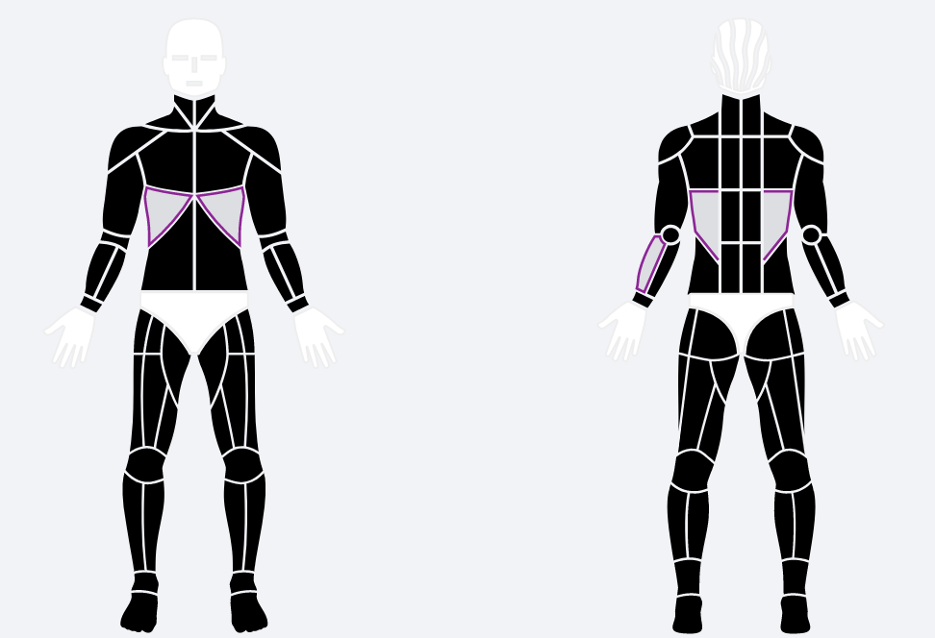
Figura 2 – ROIs correlacionadas com S20 na vista ANTERIOR e POSTERIOR no momento pré PPM.
Legenda: Em roxo estão destacadas as regiões de interesse (ROIs) que apresentaram correlação com o desempenho na PPM.

Texto texto texto texto texto texto texto texto texto texto texto texto texto texto texto texto texto texto texto texto texto texto texto texto texto texto texto texto texto texto texto texto texto texto texto texto texto texto texto texto texto texto texto texto texto texto texto texto texto texto texto texto texto texto texto texto.

DISCUSSÃO
Texto texto texto texto texto texto texto texto texto texto texto texto texto texto texto texto texto texto texto texto texto texto texto texto texto texto texto texto texto texto texto texto texto texto texto texto texto texto texto texto texto texto texto texto texto texto texto texto texto texto texto texto texto texto texto texto (8,10,11)
Texto texto texto texto texto texto texto texto texto texto texto texto texto texto texto texto texto texto texto texto texto texto texto texto texto texto texto texto texto texto texto texto texto texto texto texto texto texto texto texto texto texto texto texto texto texto texto texto texto texto texto texto texto texto texto texto. (8,10,18).
Texto texto texto texto texto texto texto texto texto texto texto texto texto texto texto texto texto texto texto texto texto texto texto texto texto texto texto texto texto texto texto texto texto texto texto texto texto texto texto texto (19) e texto texto texto texto texto texto texto texto texto texto texto texto texto texto texto texto texto texto texto texto texto texto texto texto texto texto texto texto texto texto texto texto texto texto texto texto texto texto texto texto. (20), texto texto texto texto texto texto texto texto texto texto texto texto texto texto texto texto texto texto texto texto texto texto texto texto texto texto texto texto texto texto texto texto texto texto texto texto texto texto texto texto texto texto texto texto texto texto texto texto texto texto texto texto texto texto texto texto. (21) texto texto texto texto texto texto texto texto texto texto texto texto texto texto texto texto texto texto texto texto texto texto texto texto texto texto texto texto texto texto texto texto texto texto texto texto texto texto texto texto texto texto texto texto texto texto texto texto texto texto texto texto texto texto texto texto.

CONCLUSÃO
Texto texto texto texto texto texto texto texto texto texto texto texto texto texto texto texto texto texto texto texto texto texto texto texto texto texto texto texto texto texto texto texto texto texto texto texto texto texto texto texto texto texto texto texto texto texto texto texto texto texto texto texto texto texto texto texto.

Agradecimentos
Texto texto texto texto texto texto texto texto texto texto texto texto texto texto texto texto texto texto texto texto texto texto texto texto texto texto texto texto texto texto texto texto texto texto texto texto texto texto texto texto texto texto texto texto texto texto texto texto texto texto texto texto texto texto texto texto.

REFERÊNCIAS
1. Conseil International du Sport Militaire. Regras do Pentatlo Militar. International military sports council edition 2018 militay pentathlon. CISM. 2018;
2. Leite DG, Filho JEM de M, Mello DB de, Wechinewsky FM. Nível de lactato sanguíneo, em homens e mulheres, verificados antes e após a execução da pista de pentatlo militar. Rev Agulhas Negras. 2019;3(3):126–31.
3. Diego Garcia Leite, Baptista MT, Machado FA, Marinho PC. Análise do desempenho competitivo na pista de pentatlo militar por meio da biomecânica. Rev Min Educ Física. 2015;3(April):7–21.
4. Cipryan L, Tschakert G, Hofmann P. Acute and post-exercise physiological responses to high-intensity interval training in endurance and sprint athletes. J Sport Sci Med. 2017;16(2):219–29.
5. Brandon LJ. Physiological Factors Associated with Middle Distance Running Performance. Sport Med. 1995;19(4):268–77.
6. Rumpf MC, Lockie RG, Cronin JB, Jalilvand F. Effect of Different Sprint Training Methods on Sprint Performance over Various Distances: A Brief Review. Vol. 30, Journal of Strength and Conditioning Research. 2016. 1767–1785 p.
7. Girard O, Brocherie F, Bishop DJ. Sprint performance under heat stress: A review. Scand J Med Sci Sport. 2015;25(S1):79–89.
8. Côrte ACR e, Arnaldo José Hernandez. Termografia médica infravermelha aplicada à medicina do esporte. Rev Bras Med Esporte. 2016;22:315–9.
9. Arfaoui A, Polidori G, Taiar R, Pop C. Infrared Thermography in Sports Activity. In: Infrared Thermography. InTech; 2012.
10. Sousa P de AC de. Termografia no esporte: uma revisão sistemática. Rev Obs DEL Deport ODEP. 2018;4(3):22–31.
11. Gómez-Carmona P, Fernández-Cuevas I, Sillero-Quintana M, Arnaiz-Lastras J, Navandar A. Infrared thermography protocol on reducing the incidence of soccer injuries. J Sport Rehabil. 2020;29(8):1222–7.
12. Levy Y, Ellis TJ. Interdisciplinary Journal of Information, Knowledge, and Management A Guide for Novice Researchers on Experimental and Quasi-Experimental Studies in Information Systems Research. A Guid Novice Res Exp Quasi-Experimental Stud Inf Syst Res Yair [Internet]. 2011;6:1–11. Available from: https://core.ac.uk/download/pdf/51072279.pdf
13. Stewart A, Marfell-Jones M, Olds T, De Ridder J. International Standards for Anthropometric Assessment. Potchefstroom, South Africa, ISAK. 2011 Jan;137.
14. Pereira LA, Nimphius S, Kobal R, Kitamura K, Turisco LAL, Orsi RC, et al. Relationship Between Change of Direction, Speed, and Power in Male and Female National Olympic Team Handball Athletes. J strength Cond Res. 2018 Oct;32(10):2987–94.
15. G; Borg, H; Löllgen. Borg’s Perceived Exertion and Pain Scales. Med Sci Sport Exerc [Internet]. 1998 Sep;30(9):1461.
16. Moreira DG, Costello JT, Brito CJ, Adamczyk JG, Ammer K, Bach AJE, et al. Thermographic imaging in sports and exercise medicine: A Delphi study and consensus statement on the measurement of human skin temperature. J Therm Biol. 2017;69(5189):155–62.
17. Ring EFJ, Ammer K. The technique of infrared imaging in medicine. Infrared Imaging A Caseb Clin Med. 2015;
18. Daameche H, Zampieri Ipolito M, Chieregato Matheus JP. Indicadores de lesão e inflamação muscular em atletas -revisão integrativa da literatura. Rev Educ em Saúde. 2018;6(1):90–8.
19. Brun G. Percentuais de frequência cardíaca máxima, consumo máximo de oxigênio e pico de velocidade em atletas de futebol e futsal: comparação entre testes de campo e laboratório. Diss mestrado Programa Pós-Graduação em Educ Física, UFSC, Florianópolis [Internet]. 2009;369(1):1–59.
20. Floriano LT, Ortiz JG, de Souza AR, Liberali R, Navarro F, Abad CCC. Influence of a training season on peak velocity and the anaerobic threshold football players/Influencia de uma temporada no pico de velocidade e no limiar anaerobio de atletas de futebol. Rev Bras Futsal e Futeb [Internet]. 2009 Oct 9;1:259-267
21. Manoel F de AT. Treinamento prescrito pela velocidade pico e velocidade referente à ocorrência do consumo máximo de oxigênio para corredores de endurance moderadamente treinados. Diss (Mestrado em Educ Física) – Cent Ciências da Saúde Univ Estadual Mar Mar 2016 RESUMO. 2016;

